

2013綠色永續校園暨環境保護與
安全衛生研討會
一、研討會主題：綠色永續校園暨環境保護與安全衛生相關議題之探討
為建立各大專院校永續校園規劃及環安衛管理組織相關領域之環境教育、學習及交流平台，本校接續承辦第三屆環境教育、學習及交流研討會，主題為「綠色永續校園暨環境保護與安全衛生研討會」。針對各大專院校綠色永續校園與環安衛管理的業務工作，讓大家共同分享及討論校園環安衛管理的不同議題，提供充分發揮環境教育、直接互動及交流的重要平台，讓更多國內外與會人員落實大專院校環安衛管理工作的永續經營概念及動力。

二、內容
＊專題演講-邀請國內、外專家學者演講綠色永續校園、實驗室毒化物災害緊急應變、兩岸環安衛經驗交流相關主題。
＊專題論壇-討論校園環境政策、實驗室生物安全管理、校園健康管理、
校園環境監測相關議題、成大環資廠"運作現況。

三、時間
訂於102年6月24-25日舉辦

四、報名
＊報名方式：請至本校環安衛資訊網(http://eps.gis.ncku.edu.tw)報名，額滿截止報名。
＊本研討會辦理登錄環境教育時數、公務員學習時數。

五、台南市小東路25號(國立成功大學力行校區綠建築崇華廳、第一會議室)
成功大學位置圖
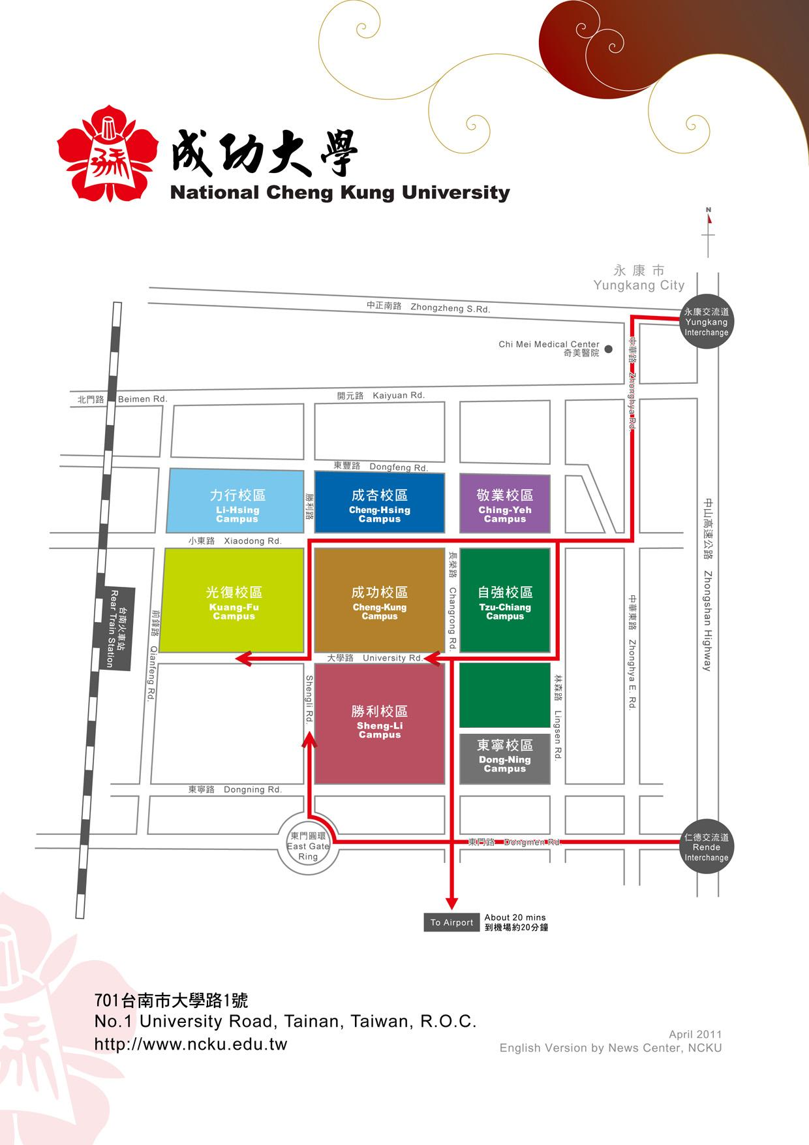

六、交通資訊

自行開車  （國道  路線） | 南  下 | 沿國道一號南下 → 下永康交流道右轉 → 沿中正北路、中正南路(南向)往台南市區直行 → 中華路左轉 → 沿中華東路前進 → 於小東路口右轉，直走即可抵達本校。  【自國道三號南下者，轉國道8號（西向），可接國道一號（南向）】
自行開車  （國道  路線） | 北  上 | 沿國道一號北上 → 下仁德交流道左轉 → 沿東門路(西向)往台南市區直走 → 遇林森路或長榮路右轉→ 於小東路口左轉，即可抵達本校。  【自國道三號北上者，轉86號快速道路（西向），可接國道一號（北向）】
搭乘火車 | 於台南站下車後，自後站出口往左步行前鋒路右轉小東路。
搭乘高鐵 | 搭乘台灣高鐵抵台南站者，可至高鐵台南站二樓轉乘通廊或一樓大廳1號出口前往台鐵沙崙站搭乘台鐵區間車前往台南火車站，約30分鐘一班車，20分鐘可到達台南火車站；成功大學自台南火車站後站步行即可到達。

2013綠色永續校園暨環境保護與安全衛生研討會
報 名 表
姓 名 |  |  |  |  |  | 性 別 | □ 男 □ 女
身分證號 |  |  | 生日：____年____月____日 |  |  | Email
（如需要公務人員學習時數，身分證字號及生日需填） |  |  |  |  |  | 餐 點 | □ 葷 □ 素
公司名稱
部 門 |  |  |  |  | 職 稱
聯絡電話 |  |  |  |  | 行動電話
參與場次  （可多選） |  | □ 6月24日下午（參觀成大安南校區環境資源研究管理中心）  集 合：台南市大學路1號(國立成功大學光復校區門口)  亦可自行前往安南校區環境資源研究管理中心
□ 6月25日全天（研討會）
報 到：台南市小東路25號(國立成功大學力行校區綠色魔法學校)
6/24至環資廠  接駁車 |  | □ 不需要 |  | □ 需要；須搭乘接駁車者，請準時於24日中午  12點45分前至成大光復校區大學路正門口搭乘
備 註 |  | 成功大學環安衛資訊網(http://eps.gis.ncku.edu.tw)

